Personen
Unter der Registerkarte Personen ist die Übersicht aller im FPAK-Projekt tätigen und/oder abrechenbaren Personen:
- aktive FPAK-Anwender*innen
- Projektmitarbeiter*innen, deren Projektarbeitszeit in den Projektausgaben abgerechnet wird
- Rechtsverbindlicher Verterter*in
In FPAK ist ein rollenabhängiges Berechtigungskonzept pro Projekt hinterlegt. Registrierte User*innen werden dem Projekt mit einer Rolle und der zugehörigen Berechtigung zugeordnet.
Ersteller*in, Editor*in, Projektleiter*in, rechtsverbindliche*r Vertreter*in, Abrechner*in, Zeiterfasser*in – Details zu deren Berechtigungen siehe Anhang.
  Für weiter Partnerorganisationen sind nur die Rollen Abrechner*in und Zeiterfasser*in vorgesehen.
Die antragstellende Person einer Projektorganisation bzw. der führenden Organisation in einem Partnerprojekt wird mit dem ersten Login automatisch als Projektleiter*in, Ersteller*in und Editor*in angelegt. Für die Antragseinreichung muss zumindest noch eine Person als rechtsverbindliche*r Vertreter*in dem Projekt zugeordnet werden, welche keine registrierte Person sein muss. Weitere Personen können auch erst nach der Antragsgenehmigung nominiert werden. Personeneintragungen können durch die Rollen Ersteller*in, Projektleiter*in (der führenden Organisation in einem Partnerprojekt) und Abrechner*in erfolgen.
Um weitere registrierte Personen zu ergänzen, klicken Sie auf neue Person hinzufügen. Auf dem nachfolgenden Suchformular müssen der Nachname und die Projektverwendung eingetragen, sowie die Funktion im Projekt (entsprechend den aktuellen Rollenberechtigungen) ausgewählt werden. Nach Klick auf OK wird die Ergebnisliste eingeblendet, von der die registrierte Person mit Klick auf den blauen Pfeil übernommen werden kann.
Danach können weitere Personendaten eingegeben werden.
Kooperationsprojekte/ Magistratsprojekte
- Für die Neuanlage einer Person mit der Rolle Abrechner*in wird, wenn die Eingabe durch die Rolle Projektleiter*in oder Ersteller*in erfolgt, ein Eingabefeld für die Partnerorganisation eingeblendet. Die Auswahlliste enthält die eigene und die anderen Organisationen. Und nur die Rollen Projektleiter*in und Ersteller*in dürfen Abrechnungs-Personen für die Partnerorganisationen anlegen.
- Bei Wechsel einer Abrechnungs-Person von einer Partnerorganisation zu einer anderen muss diese Person beendet werden und mit der anderen Partnerorganisation neu angelegt werden.
- Eine Person mit der Rolle Zeiterfasser*in in einer Partnerorganisation kann nur von einer Abrechnungs-Person dieser Partnerorganisation neu angelegt bzw. bearbeitet werden (kann auch nicht durch die Projektleitung der führenden Organisation erfolgen). Das heißt bei Partnerprojekten müssen die Stammdaten von eigenen Zeiterfasser*innen durch jede Partnerorganisation selbst verwaltet werden.
Bei geplanter Personalkostenabrechnung muss auch die Personalkostenabrechnungsmethode ausgewählt werden. Dieses Feld steht jedoch erst nach dem entsprechenden Eintrag in der Registerkarte Kosten/Budget -> Projektkosten zur Verfügung.
Bei Abrechnung mit hinterlegtem Stundensatz oder Standardeinheitskosten ist der extern vorkalkulierte Stundensatz einzutragen. Nicht zwingend können auch die gesamten jährlichen Gehaltskosten exkl. Zukunftssicherung und das Beschäftigungsausmaß pro Woche (Sollstunden) erfasst werden.
Bei mehreren Personen mit der Rolle Projektleiter kann diejenige Person durch Anhaken gekennzeichnet werden, die als Kontaktperson zur Förderstelle auftritt. Diese wird in den Metadaten und später in den Berichten des Umsetzungsprojektes als solche ausgewiesen.
Weiters können hier auch die allgemeingültigen, personenbezogenen Dokumente hochgeladen werden. Mit Klick auf OK werden alle Angaben gespeichert.
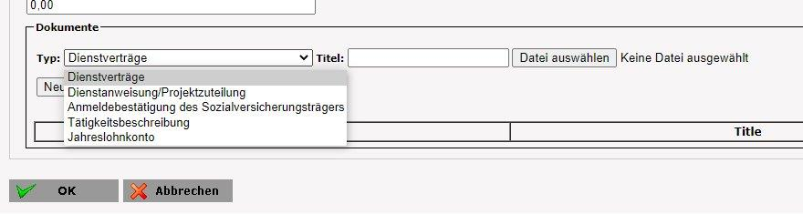

Hinweis: Es wird empfohlen, nach den Dateneingaben mit Klick auf OK zu speichern und erst danach die Dokumente hochzuladen. Bei Falscheingaben in den Datenfeldern und nachgefolgenden Fehlermeldungen erfolgt keine Speicherung und die Dokumente müssten erneut hochgeladen werden.
Das Aktiv-Datum wird vom System automatisch tagesaktuell mit der Personenzuordnung/-berechtigung eintetragen.
Unter Deteails bearbeiten ist auch das Eintrittsdatum einzutragen. Im Falle, dass die betreffende Person bereits in einem anderen Projekt derselben Organisation zugeordnet ist/war, werden das Eintrittsdatum und ggf. das zwischenzeitliche Austrittsdatum automatisch voreingetragen.
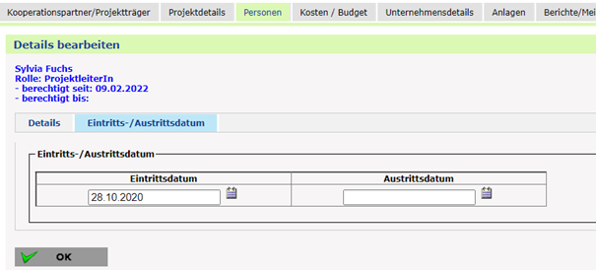
Im Falle einer Personalkostenabrechnung wird vom System anhand von Ein-/Austrittsdatum geprüft, ob die Person im Abrechnungszeitraum beschäftigt war. Das Aktiv-Datum hat für die Anerkennung von Personalkosten keine Relevanz.
Personen können bearbeitet, angezeigt und beendet werden
Bei der Auswahl für neue Personen hinzufügen steht auch die Option Manuelle Personenerfassung zur Verfügung. Diese dient der Nominierung der nicht registrierten rechtsverbindlichen Vertreter*in bzw. des nicht registrierten rechtsverbindlichen Vertreters.
Die manuelle Personenerfassung kann nur durch die Rollen Projektleiter*in und Ersteller*in (in der federführenden Organisation) durchgeführt werden.

Projektinterne Personenanlage
Projektmitarbeiter*innen ohne Notwendigkeit eines FPAK-Zugangs, deren Personalkosten abgerechnet werden (z.B. Bauarbeiter*in) werden von der Projektorganisation (der Projektleitung oder der/dem Abrechner*in) in den FPAK registriert und mit der Berechtigungsrolle „Zeiterfasser*in“ dem Projekt zugeordnet.
Durch Klick auf zur Personenregistrierung (Projektinterne Personenanlage) gelangt man zunächst auf eine Registrierungs-Webseite. Die Projektorganisation bestätigt die Nutzungsbestimmungen und Datenschutzrichtlinien, dass die Zustimmung zu den Datenschutzrichtlinien sinngemäß von dieser Person eingeholt wurde und diese auf Anfrage nachgewiesen werden kann. Nach dem Klick auf OK sind die Benutzerinformationen einzugeben.
Die nachfolgende E-Mail zur Aktivierung wird an die Projektorganisation übermittelt. Die Zuordnung dieser Person zum Projekt erfolgt dann wie oben beschrieben.

